**Информация к проекту решения по заявлению:**

**1.5. Мартьянов М. А.**

**Земельный участок:**

кадастровый номер **54:35:052325:29**;

местоположение:Российская Федерация, Новосибирская область, город Новосибирск, **Кировский район,** ул. Ватутина, з/у 39/2;

площадь 67 кв.м.;

(планшет 1090).

**Зонирование:** Зона застройки жилыми домами смешанной этажности (Ж-1), Подзона застройки жилыми домами смешанной этажности различной плотности застройки (Ж-1.1)

**Заявленные требования:** *в части уменьшения минимального отступа от границ земельного участка, за пределами которого запрещено строительство зданий, строений, сооружений с 3 м до 1 м со всех сторон в габаритах объекта капитального строительства*

**Обоснование согласно заявлению:** *в связи с тем, что размер земельного участка меньше установленного градостроительным регламентом минимального размера земельного участка*

**Планируется: проектирование и строительство здания магазина**

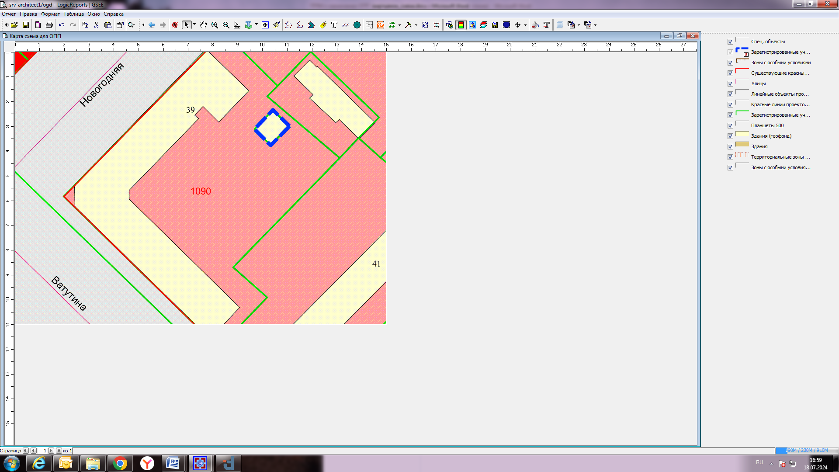

**Ж-1.1**

**1 м**

**1 м**

**54:35:052325:29**

Приложения к заявлению: